Anexa nr. 22
la Documentația standard nr.__115__
din “_15_” ____09___ 20_21_

Specificaţii tehnice
[Acest tabel va fi completat de către ofertant în coloanele 2, 3, 4, 6, 7, iar de către autoritatea contractantă – în coloanele 1, 5,]

Numărul procedurii de achiziție______________din_________
Obiectul achiziției: Achiziționarea mobilei, conform necesităților DÎTS a Primăriei mun.Bălți
Denumirea bunurilor/serviciilor | Denumirea modelului bunului/serviciului | Ţara de origine | Produ-cătorul | Specificarea tehnică deplină solicitată de către autoritatea contractantă |  | Specificarea tehnică deplină propusă de către ofertant | Standarde de referinţă
1 | 2 | 3 | 4 | 5 |  | 6 | 7
Bunuri
Lotul nr.1  Tabla magnetică pentru cretă 120*300 cm 5 suprafețe  pentru LT "V.Alecsandri" |  |  |  | Tabla magnetică pentru cretă 120*300 cm 5 suprafețe  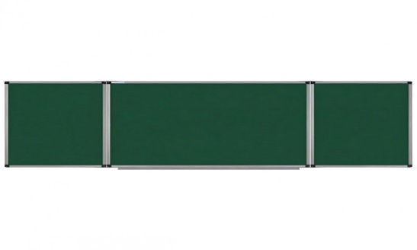  Denumire: Tablă magnetică pentru cretă, verde, cu cinci suprafețe (2+1+2)  Dimensiuni: 120 × 300 cm  Destinația produsului  Tabla murală cu cinci suprafețe este destinată sălilor de clasă, spațiilor educaționale și zonelor de prezentare. Designul său permite o utilizare intensă zilnică și oferă o suprafață de lucru extinsă.  Suprafața  Tabla este compusă din 5 secțiuni de lucru: două laterale stânga, o secțiune centrală și două laterale dreapta (configurație 2 + 1 + 2).  Suprafețe verzi, mate, destinate scrierii cu cretă.  Toate secțiunile sunt magnetice, rezistente la uzură și la șocuri mecanice.  Partea din spate este ranforsată cu o foaie de oțel galvanizat de 0,5 mm, care previne deformarea și protejează împotriva umezelii.  Rama  Realizată din aluminiu anodizat, rezistent la coroziune.  Colțuri prevăzute cu capace din plastic rezistent la impact, de culoare gri, pentru rigiditate și siguranță suplimentară.  Întreținere  Se recomandă curățarea cu un burete umed sau o lavetă moale.  Suprafețele își păstrează proprietățile chiar și în cazul utilizării frecvente.  Montaj  Montarea se realizează pe perete în patru puncte de prindere, situate la colțurile panoului central.  Panourile laterale sunt articulate cu balamale metalice, permițând deschiderea și închiderea ușoară.  Setul de livrare  Elemente de fixare.  Poliță din aluminiu pentru accesorii (cretă, burete).  Două cleme pentru prinderea foilor și materialelor demonstrative.  Garanție 36 luni  Termen de garantie: de la 24 luni.  Transportarea, livrarea, instalarea/montarea, descărcarea se face de către întreprinderea câștigătoare, din contul acesteia, de la ora 8.00-17.00, în zilele luni-vineri.  Produs în condiții de fabrică
Lotul nr.2  Set școlar (bancă individuală și scaun), reglabil pe înălțime  pentru LT "V.Alecsandri" |  |  |  | Set școlar (bancă individuală și scaun), reglabil pe înălțime.  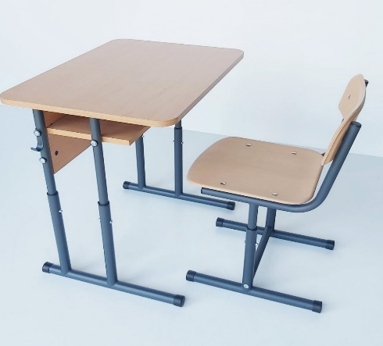  Dimensiuni blat: 700 mm (lungime)*500 mm (lățime), (orice dimensiune la alegere).  Structura metalică:  Construcție: Sistem telescopic realizat din țevi rotunde de oțel cu diametrul de ⌀ 25 mm și ⌀ 32 mm.  Grosimea metalului: 1,5 mm, asigurând o rezistență superioară la deformări și o durată de viață extinsă.  Reglarea înălțimii (4 nivele): 640,700,760 și 820 mm  Funcționalitate: Poliță deschisă integrată sub blat pentru depozitarea cărților și a materialelor didactice.  Varianta pentru șezit și spătar  Varianta 1: Werzalit Antivandal  Material: Material monobloc de înaltă tehnologie Werzalit (12 mm)  Proprietăți: Rezistență la impact, la zgârieturi și la acțiunea substanâelor chimice.  Dimesiuni: Spătar 400 mm (lățime)*155 mm (înălțimea).  Șezut: 350 mm (lățime)*390 mm (înălțimea).  Varianta 2: Placaj de de înaltă calitate  Material: Placaj multistrat (8 mm) cu finisaj lăcuit ecologic.  Dimensiuni:  Spătar 390 mm (lățime)*200 mm (înălțimea).  Șezut 380 mm (lățime)*390 mm (înălțimea).  Termen de garantie: 36 luni.  Transportarea, livrarea, instalarea/montarea, descărcarea se face de către întreprinderea câștigătoare, din contul acesteia, de la ora 8.00-17.00, în zilele luni-vineri.  Produs în condiții de fabrică
Lotul nr.3  Masă pentru sală de citire bibliotecă  pentru LT "G. Coșbuc" |  |  |  | Masă pentru sală de citire bibliotecă  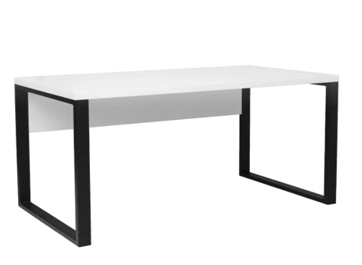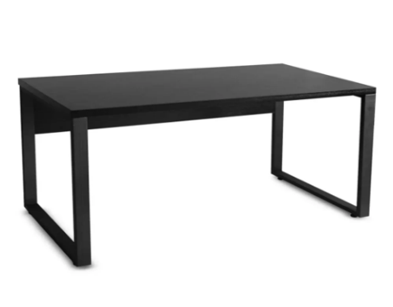  Lățime:1000mm  Adîncime:600mm  Înălțime:750mm  Culoare:De preferință câte 5 de fiecare culoare alb și negru  Termen de garantie: 12 luni.  Transportarea, livrarea, instalarea/montarea, descărcarea se face de către întreprinderea câștigătoare, din contul acesteia, de la ora 8.00-17.00, în zilele luni-vineri.  Produs în condiții de fabrică /lotul la comandă
Lotul nr.4  Scaun școlar reglabil  pentru LT "G. Coșbuc" |  |  |  | Scaun școlar reglabil  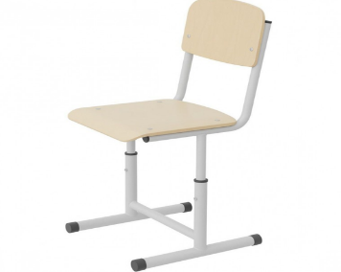  Descrierea produsului  Denumire: Scaun școlar reglabil.  Destinație: Echipament profesional pentru săli de clasă, auditorii și laboratoare. Construcția este adaptată pentru utilizare îndelungată în școli, licee și universități, asigurând confort și siguranță maximă.  Personalizare: Orice culoare și dimensiune la alegerea clientului.  Specificații tehnice ale cadrului și sistemului de reglaj  Construcție: Sistem telescopic realizat din țeavă rotundă de oțel de înaltă rezistență.  Parametrii profilului: Diametru Ø32 mm și Ø25 mm.  Grosimea metalului: 1,5 mm, ceea ce garantează o rigiditate sporită și rezistență la deformări.  Reglarea înălțimii (4 trepte): 340 – 380 – 420 – 460 mm.  Variante pentru șezut și spătar  Varianta 1:  Material: Material monobloc de înaltă tehnologie Werzalit (12 mm).  Proprietăți: Rezistență la impact, la zgârieturi și la acțiunea substanțelor chimice.  Dimensiuni: Spătar: 400 mm (lățime) x 155 mm (înălțime). Șezut: 350 mm (lățime) x 390 mm (înălțime).  Varianta 2: Placaj de înaltă calitate  Material: Placaj multistrat (8 mm) cu finisaj lăcuit ecologic.  Dimensiuni: Spătar: 390 mm (lățime) x 200 mm (înălțime). Șezut: 380 mm (lățime) x 390 mm (înălțime).  Informații suplimentare  Cadrul: Profil metalic rotund rezistent la uzură, conceput pentru a rezista la sarcini intense.  Siguranță: Cadrul este dotat cu capace de protecție din plastic (dopuri) rezistente la uzură, care previn alunecarea și protejează pardoseala împotriva deteriorării.  Ergonomie: Forma special concepută a spătarului și a șezutului susține poziția anatomică corectă a coloanei vertebrale, prevenind oboseala.  Specificații tehnice ale cadrului și sistemului de reglaj  Construcție: Sistem telescopic realizat din țeavă rotundă de oțel de înaltă rezistență.  Parametrii profilului: Diametru Ø32 mm și Ø25 mm.  Grosimea metalului: 1,5 mm, ceea ce garantează o rigiditate sporită și rezistență la deformări.  Reglarea înălțimii (4 trepte): 340 – 380 – 420 – 460 mm.  Termen de garantie: 36 luni.  Transportarea, livrarea, instalarea/montarea, descărcarea se face de către întreprinderea câștigătoare, din contul acesteia, de la ora 8.00-17.00, în zilele luni-vineri.  Produs în condiții de fabrică
Lotul nr.5  Set de Băncă școlară cu 1 scaun școlar (gimnaziu)  pentru LT "G. Coșbuc" |  |  |  | Set de Băncă școlară cu 1 scaun școlar (gimnaziu)  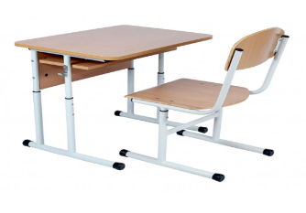  Descriere  Set scolar individual  Banca scolara individuala cu polita, pe carcasa rotunda  Dimensiuni (Lungime x latime): 700х500 mm.  Inaltime reglabila: 640-700-760 mm.  Blatul este realizat din PAL melaminat de 18 mm cu cant din ABS de 1,00 mm.  Partea frontala si polita sunt realizate din PAL melaminat de 16 mm.  Banca scolara este dotata cu o polita pentru depozitare si cu un agatator de ghiozdan.  Blatul bancii este neted cu colturi rotunjite, fixat de profile metalice prin intermediul unor suruburi ascunse.  Profilele bancii sunt confectionate din teava rotunda de metal cu diametrul de 25 mm se imbina telescopic cu marimea de 32 mm cu grosimea de 1,2 mm, zona de imbinare fiind ermetica, acoperita cu garnituri din plastic sigure, fixate in procesul de reglare.  Profilele bancii sunt vopsite in cimp electrostatic si polimerizat si sunt prevazute cu garnituri din plastic rezistent, fixate la capete, pentru a asigura protecţia pardoselii.  Culoare blat: fag; stejar deschis  Culoare cadru: verde; gri, galben.  Scaun scolar, pe carcasa rotunda reglabil  Dimensiune spatar: 380x200 mm.  Dimensiune sezut: 380x360 mm.  Inaltime reglabila: 380-420-460 mm.  Spatarul si sezutul sunt realizate din placaj multistrat ergonomic cu marimea de 8 mm cu acoperire plastica HPL de grosime 0,4-05 mm.  Culoare HPL: fag; stejar deschis; jasmin; albastru deschis;  Culoare cadru: verde; gri; galben, gri grafit.  Termen de garantie: 36 luni.  Transportarea, livrarea, instalarea/montarea, descărcarea se face de către întreprinderea câștigătoare, din contul acesteia, de la ora 8.00-17.00, în zilele luni-vineri.  Produs în condiții de fabrică
Lotul nr.6  Scaun de birou  pentru LT L.Blaga |  |  |  | Scaun de birou  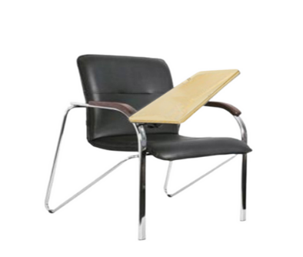  Scaun de Birou cu suprapuneri din lemn pe cotiere și o masă pliabilă. Rama este placaj masiv. Rama este din metal cromat. Tapiterie din piele ecologica  Dimensiuni in mm:  latimea scaunului 450  Adâncimea scaunului 430  Înălțimea scaunului în poziție ridicată 455  Înălțimea produsului în poziția inferioară 900  Înălțimea subbazei în poziție ridicată 640  Înălțimea spatelui minim 455  Termen de garantie: 36 luni.  Transportarea, livrarea, instalarea/montarea, descărcarea se face de către întreprinderea câștigătoare, din contul acesteia, de la ora 8.00-17.00, în zilele luni-vineri.  Produs în condiții de fabrică
Lotul nr.7  Scaun  pentru LT "G. Coșbuc" |  |  |  | Scaun  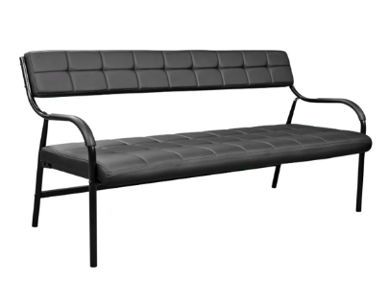  Tapiterie: Piele eco, placaj  Corp: Plastic, Spumă  Picioare:Metal  Latime:140 cm  Adancime 60 cm  Inaltime:85 cm  Latime sezut: 135 cm  Adancime sezut:50 cm  Inaltime pana la sezut:45 cm  Inaltime spatar: 45 cm  Sarcină maximală admisă: 360 kg  Inaltime cotiere pe interior: 17 cm  Termen de garantie: 36 luni.  Transportarea, livrarea, instalarea/montarea, descărcarea se face de către întreprinderea câștigătoare, din contul acesteia, de la ora 8.00-17.00, în zilele luni-vineri.  Produs în condiții de fabrică
Lotul nr.8  Masă reglabilă  pentru LT "G. Coșbuc" |  |  |  | Masă reglabilă  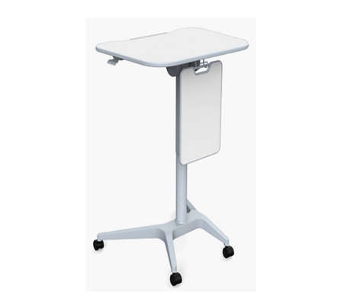  Masă reglabilă pe înălțime, mobilă, cu patru roți (cu frânare). Design ergonomic și modern. Se adaptează la diferitele nevoi ale sălii de clasă, permițându-vă să lucrați în picioare sau așezat. Reglare ușoară, rapidă și sigură de la 71 la 101 cm. Suprafață de lucru funcțională pentru laptop. Cârlig rotativ pentru tablă, ghiozdan etc. Material: MDF rezistent de 18 mm cu partea superioară din laminat. Culoare alba.  Termen de garantie: 36 luni..  Transportarea, livrarea, instalarea/montarea, descărcarea se face de către întreprinderea câștigătoare, din contul acesteia, de la ora 8.00-17.00, în zilele luni-vineri.  Produs în condiții de fabrică
Lotul nr.9  Dulap  pentru LT "G. Coșbuc" |  |  |  | Dulap  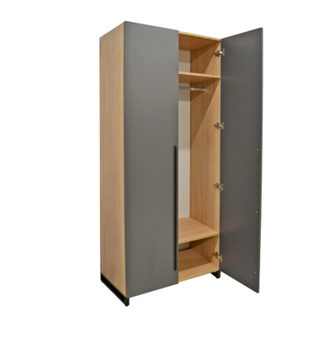  Latime: 90 cm  Adancime 52 cm  Inaltime: 210 cm  Inaltime intre polite:32 cm  Picioare: Metal  Cadru: PAL melaminat cantuit 18 mm  Termen de garantie: 36 luni.  Transportarea, livrarea, instalarea/montarea, descărcarea se face de către întreprinderea câștigătoare, din contul acesteia, de la ora 8.00-17.00, în zilele luni-vineri.  Produs în condiții de fabrică/lotul la comandă
Lotul nr.10  Rafturi pentru bibliotecă/depozit  pentru LT "G. Coșbuc" |  |  |  | Rafturi pentru bibliotecă/depozit  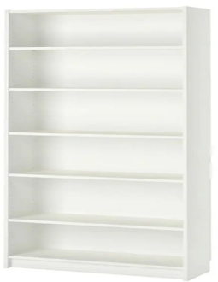  Rafturi pentru bibliotecă/depozit 80*28*202 cm alb  Caracteristici generale  Tip drept  Destinatie universal  Locatie podea  Materiale si design  Material MDF, PAL, PAL melaminat  Culoare alb  Numar rafturi/niveluri 6  Dimensiuni si greutate  Lungime 80 cm  Inaltime 202 cm  Adincime 28 cm  Termen de garantie: 36 luni.  Transportarea, livrarea, instalarea/montarea, descărcarea se face de către întreprinderea câștigătoare, din contul acesteia, de la ora 8.00-17.00, în zilele luni-vineri.  Produs în condiții de fabrică/lotul la comandă
Lotul nr.11  Set de Băncă școlară cu 1 scaun (gimnaziu)  pentru Școala primară nr.21 «S. Vangheli» |  |  |  | Set de Băncă școlară cu 1 scaun (gimnaziu)  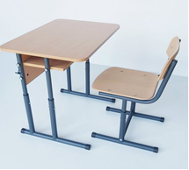  Descriere  Set scolar individual  Banca scolara individuala cu polita, pe carcasa rotunda  Dimensiuni (Lungime x latime): 700х500 mm.  Inaltime reglabila: 640-700-760 mm.  Blatul este realizat din PAL melaminat de 18 mm cu cant din ABS de 1,00 mm.  Partea frontala si polita sunt realizate din PAL melaminat de 16 mm.  Banca scolara este dotata cu o polita pentru depozitare si cu un agatator de ghiozdan.  Blatul bancii este neted cu colturi rotunjite, fixat de profile metalice prin intermediul unor suruburi ascunse.  Profilele bancii sunt confectionate din teava rotunda de metal cu diametrul de 25 mm se imbina telescopic cu marimea de 32 mm cu grosimea de 1,2 mm, zona de imbinare fiind ermetica, acoperita cu garnituri din plastic sigure, fixate in procesul de reglare.  Profilele bancii sunt vopsite in cimp electrostatic si polimerizat si sunt prevazute cu garnituri din plastic rezistent, fixate la capete, pentru a asigura protecţia pardoselii.  Culoare blat: fag; stejar deschis  Culoare cadru: verde; gri, galben.  Scaun scolar, pe carcasa rotunda reglabil  Dimensiune spatar: 380x200 mm.  Dimensiune sezut: 380x360 mm.  Inaltime reglabila: 380-420-460 mm.  Spatarul si sezutul sunt realizate din placaj multistrat ergonomic cu marimea de 8 mm cu acoperire plastica HPL de grosime 0,4-05 mm.  Avantajele HPL: rezistenta la zgiriere, la apa si la agenti de curatare agresivi.  Culoare HPL: fag; stejar deschis; jasmin; albastru deschis;  Culoare cadru: verde; gri; galben, gri grafit.  Termen de garantie: 36 luni.  Transportarea, livrarea, instalarea/montarea, descărcarea se face de către întreprinderea câștigătoare, din contul acesteia, de la ora 8.00-17.00, în zilele luni-vineri.  Produs în condiții de fabrică
Lotul nr.12  Set banca școlară pentru o persoană+1 scaun  pentru LT L.Blaga |  |  |  | Set banca școlară pentru o persoană +1 scaun  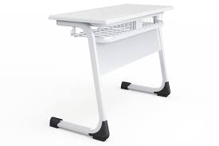  Blatul băncii cu dimensiunea de 110x45cm să fie realizat cu proprietăți fizice și mecanice corespunzătoare, nedeformabil, rezistent la zgârieturi.  Suport pentru stilouri pe masă profilul oval plat de 25x50x1,5 mm și 16x40x 1,5 mm. Picioarele rândului și înregistrările intermediare superioare și inferioare în funcție de metoda de îndoire în mașinile de îndoit profile.  Coșul pentru manuale executat din sârmă .  Agățător de genți din sârmă de transmisie de Ø 5mm pe piciorul mesei pentru a agăța geanta  Suprafețele metalice vopsire statică specială pe bază de poliester epoxid (pentru păstrarea metalului)  Dimensiuni: Banca scolară— 110x45x inalțimea 70 cm  Culoarea și inaltimea de convenit cu solicitantul.  Termen de garantie: 24 luni.  Scaun pentru elev  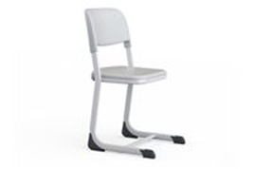  Scaunul și spătarul scaunului sa fie realizate din material polipropilenic prin formare conform unei turnări speciale prin suflare  scaunului să fie confortabil și ergonomic.  dimensiunile scaunului - 38x39cm dimensiunea spătarului 41.5 x23,5 cm  carcasa - 16x40x1,5 mm și 15x30x1,5 mm metal oval plat  înălțimea H 38-42-46 cm la solicitare.  Suprafețele metalice sunt vopsite cu vopsea specială statică pe bază de poliester epoxidic în cuptoare de 200ºC.  Culoarea și inaltimea de convenit cu solicitantul.  Termen de garantie: 24 luni.  Transportarea, livrarea, instalarea/montarea, descărcarea se face de către întreprinderea câștigătoare, din contul acesteia, de la ora 8.00-17.00, în zilele luni-vineri.  Produs în condiții de fabrică
Lotul nr.13  Set bancă școlară cu două scaune  pentru LT L.Blaga |  |  |  | Set bancă școlară cu două scaune  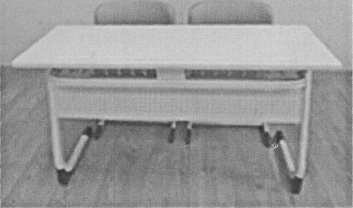  Blatul băncii de 110x45 cm să fie realizat cu proprietăți fizice și mecanice corespunzătoare, nedeformabil, rezistent la zgârieturi din WERZALIT.  Suport pentru stilouri pe masă profilul oval plat de 25*50*1,5 mm și 16*40*1,5 mm. Piciorele rândului și înregistrările intermediare superioare și inferioare în funcție de metoda de îndoire în mașinile de îndoit profile.  Coșul pentru manuale executat din sârmă.  Agățător de genți din sârmă de transmisie de Ø5 mm pe piciorul mesei pentru a agăța geanta. Suprafețele metalice vopsire statică specială pe bază de poliester epoxid (pentru păstrarea metalului).  Dimensiuni: 110*45*inaltimea 64-70-76 cm h – la solicitarea  Culoarea de convenit cu solicitantul.  Scan pentru elev  Scaunul și spătarul scaunului să fie realizate din material polipropilenic prin formare conform unei turnări speciale prin suflare. Dimensiunile scaunului – 38*39 cm dimensiunea spătarului 41,5*23,5 cm. Carcasa – 16*40*1,5 mm și 15*30*1,5 mm metal oval plat (înălțimea H38-42-46 cm la solicitare)  Suprafețe metalice sunt vopsite cu vopsea specială statică pe bază de poliester epoxidic în cuptoare de 200°C.  Termen de garantie: 24 luni..  Transportarea, livrarea, instalarea/montarea, descărcarea se face de către întreprinderea câștigătoare, din contul acesteia, de la ora 8.00-17.00, în zilele luni-vineri.  Produs în condiții de fabrică
Lotul nr.14  Dulap  pentru Școala sportivă specializată nr.2 |  |  |  | Dulap  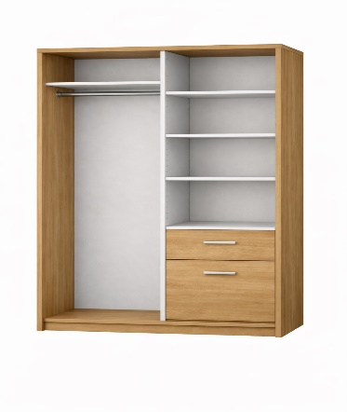  Dimensiuni:  Lațime (mm) - 1100 mm  Adâncime (mm) - 500mm  Înălțime (mm) -2000 mm  Tipul dulapului - cu bară, cu rafturi, cu sertare  Numărul de uși -2 uși  Material carcasa și fasada - PAL  Suprafața - mată  Stil - modern  Culoarea - bej  Destinație - birou.  Termen de garantie: 12-24 luni.  Transportarea, livrarea, instalarea/montarea, descărcarea se face de către întreprinderea câștigătoare, din contul acesteia, de la ora 8.00-17.00, în zilele luni-vineri.  Produs în condiții de fabrică/ lotul la comandă
Lotul nr.15  Dulap  pentru Școala sportivă specializată nr.2 |  |  |  | Dulap  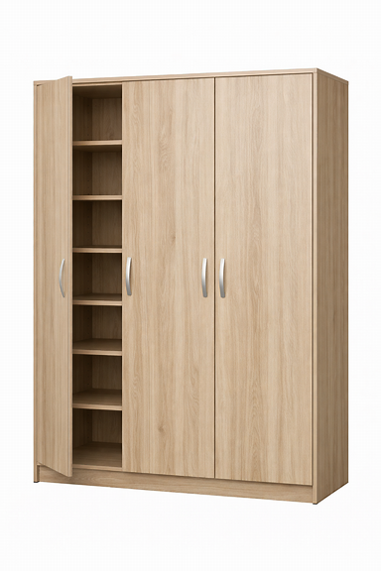  Dimensiuni:  Lațime (mm) -1400 mm  Adâncime (mm) - 470mm  Înălțime (mm) - 2100 mm  Tipul dulapului - cu rafturi  Numărul de uși - 3 uși  Material carcasa și fasada - PAL  Suprafața - mată  Stil - modern  Culoarea - bej  Destinație - birou.  Termen de garantie: 12-24 luni.  Transportarea, livrarea, instalarea/montarea, descărcarea se face de către întreprinderea câștigătoare, din contul acesteia, de la ora 8.00-17.00, în zilele luni-vineri.  Produs în condiții de fabrică / lotul la comandă
Lotul nr.16  Scaun  pentru Școala sportivă specializată nr.1 |  |  |  | Scaun  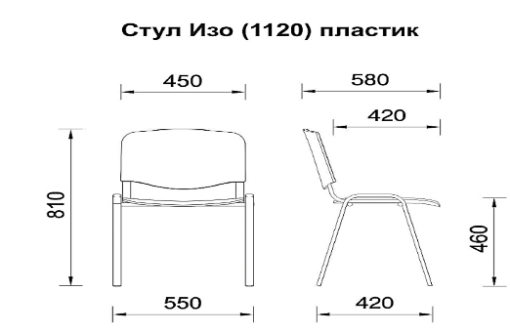  Înălțime totală: 810 mm.  Înălțime șezut: 460 mm..  Greutate maximă suportată: minimum 120 kg.  Termen de garantie: 12-24 luni.  Transportarea, livrarea, instalarea/montarea, descărcarea se face de către întreprinderea câștigătoare, din contul acesteia, de la ora 8.00-17.00, în zilele luni-vineri.  Produs în condiții de fabrică
Lotul nr.17  Dulăpior cu două uși pentru arhivare  pentru DÎTS mun. Bălți |  |  |  | Dulăpior cu două uși pentru arhivare  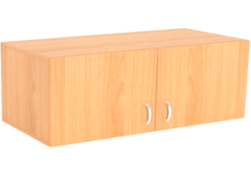  Dimensiunea: 900*380*400 mm  Tumbă este confecționată din PAL melaminat cu grosimea de 18 mm. Fațada etajerei este încleiata cu cant din ABS de 1 mm de culoare Liberty Gălbui K017 PW. Peretele din spate al tumbei este confecționat din PFL melaminat alb cu grosimea de 3 mm. Piesele etajerei sunt asamblate prin elemente de fixare speciale si sigure. Culori: Liberty Gălbui K017 PW. Dotată cu 2 rafturi din PAL melaminat cu grosimea de 18 mm.  Termen de garanție: 24 luni.  Dotat cu 2 uși  Feroneria de calitate superioară. Piesele dulapului sunt asamblate prin elemente de fixare speciale si sigure. Dotat cu 2 mânere de 25 cm, care sînt realizate din zamak și au finisaj nichel mat, distanța dintre gaurile de montare 20 cm.  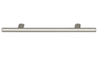  Peretele din spate al dulapului este confecționat din PFL melaminat alb cu grosimea de 3 mm. Piesele din interiorul dulapului sunt încleiate cu cant din ABS de 0,5 mm de culoare Liberty Gălbui K017 PW  Termen de garantie: 12-24 luni  Transportarea, livrarea, instalarea/montarea, descărcarea se face de către întreprinderea câștigătoare, din contul acesteia, de la ora 8.00-17.00, în zilele luni-vineri.  Lotul la comandă
Lotul nr.18  Stelaj pentru arhiva documentelor pentru DÎTS mun. Bălți |  |  |  | Stelaj pentru arhiva documentelor  Dimensiuni H2950*L1050*A340, polițe PAL melaminat, cu montarea și instalarea, cu 6 nivele  Cadru: Metal rezistent  Blat: PAL melaminat 18 mm  Termen de garantie: 12-24 luni.  Transportarea, livrarea, instalarea/montarea, descărcarea se face de către întreprinderea câștigătoare, din contul acesteia, de la ora 8.00-17.00, în zilele luni-vineri.  Produs în condiții de fabrică
Semnat:_______________ Numele, Prenumele:_____________________________ În calitate de: ________________

Ofertantul: _______________________ Adresa: __________________________

Anexa nr.23
la Documentația standard nr._115_
din “_15_” ___09____ 20_21_

Specificații de preț
[Acest tabel va fi completat de către ofertant în coloanele 5,6,7,8 și 11 la necesitate, iar de către autoritatea contractantă – în coloanele 1,2,3,4,9,10]

 |  | Numărul procedurii de achiziție______________din_________
 |  | Obiectul de achiziției: Achiziționarea mobilei, conform necesităților DÎTS a Primăriei mun.Bălți
Cod CPV | Denumirea bunurilor/serviciilor |  | Unitatea de măsură | Canti-tatea | Preţ unitar (fără TVA) |  | Suma  fără  TVA | Suma  cu TVA | Termenul de  livrare/prestare |  |  | Clasificație bugetară (IBAN) |  |  | Discount  %
1 | 2 |  | 3 | 4 | 5 | 6 | 7 | 8 | 9 |  |  | 10 |  |  | 11
Lotul nr.1 Tabla magnetică pentru cretă 120*300 cm 5 suprafețe
pentru LT "V.Alecsandri"
39292100-6 | Tabla magnetică pentru cretă 120*300 cm 5 suprafețe |  | buc | 2 |  |  |  |  | în termen de 30 zile din data înregistrării contractului la MF-TR Nord |  |  | MD31TRPDAA30000000375100
Total lot
Lotul nr.2 Set școlar (bancă individuală și scaun), reglabil pe înălțime
pentru LT "V.Alecsandri"
39100000-3 | Set școlar (bancă individuală și scaun), reglabil pe înălțime |  | buc | 70 |  |  |  |  | în termen de 30 zile din data înregistrării contractului la MF-TR Nord |  |  | MD31TRPDAA30000000375100
Total lot
Lotul nr.3 Masă pentru sală de citire bibliotecă
pentru LT "G. Coșbuc"
39122100-4 | Masă pentru sală de citire bibliotecă |  | buc | 10 |  |  |  |  | în termen de 30 zile din data înregistrării contractului la MF-TR Nord |  |  | MD31TRPDAA30000000375100
Total lot
Lotul nr.4 Scaun școlar reglabil
pentru LT "G. Coșbuc"
39122100-4 | Scaun școlar reglabil |  | buc | 99 |  |  |  |  | în termen de 30 zile din data înregistrării contractului la MF-TR Nord |  |  | MD31TRPDAA30000000375100
Total lot
Lotul nr.5 Set de Băncă școlară cu 1 scaun școlar (gimnaziu)
pentru LT "G. Coșbuc"
39112000-0 | Set de Băncă școlară cu 1 scaun școlar (gimnaziu) |  | buc | 70 |  |  |  |  | în termen de 30 zile din data înregistrării contractului la MF-TR Nord |  |  | MD31TRPDAA30000000375100
Total lot
Lotul nr.6 Scaun de birou
pentru LT L.Blaga
39292100-6 | Scaun de birou |  | buc | 30 |  |  |  |  | în termen de 30 zile din data înregistrării contractului la MF-TR Nord |  |  | MD31TRPDAA30000000375100
Total lot
Lotul nr.7 Scaun
pentru LT "G. Coșbuc"
39112000-0 | Scaun |  | buc | 10 |  |  |  |  | în termen de 30 zile din data înregistrării contractului la MF-TR Nord |  |  | MD31TRPDAA30000000375100
Total lot
Lotul nr.8 Masă reglabilă
pentru LT "G. Coșbuc"
39113600-3 | Masă reglabilă |  | buc | 1 |  |  |  |  | în termen de 30 zile din data înregistrării contractului la MF-TR Nord |  |  | MD31TRPDAA30000000375100
Total lot
Lotul nr.9 Dulap
pentru LT "G. Coșbuc"
39122100-4 | Dulap |  | buc | 10 |  |  |  |  | în termen de 30 zile din data înregistrării contractului la MF-TR Nord |  |  | MD31TRPDAA30000000375100
Total lot
Lotul nr.10 Rafturi pentru bibliotecă/depozit
pentru LT "G. Coșbuc"
39151200-7 | Rafturi pentru bibliotecă/depozit |  | buc | 1 |  |  |  |  | în termen de 30 zile din data înregistrării contractului la MF-TR Nord |  |  | MD31TRPDAA30000000375100
Total lot
Lotul nr.11 Set de Băncă școlară cu 1 scaun (gimnaziu)
pentru Școala primară nr.21 «S. Vangheli»
39100000-3 | Set de Băncă școlară cu 1 scaun (gimnaziu) |  | buc | 70 |  |  |  |  | în termen de 30 zile din data înregistrării contractului la MF-TR Nord |  |  | MD31TRPDAA30000000375100
Total lot
Lotul nr.12 Set banca școlară pentru două personae+2 scaune
pentru LT L.Blaga
39160000-1 | Set banca școlară pentru o persoană+1 scaun |  | buc | 340 |  |  |  |  | în termen de 30 zile din data înregistrării contractului la MF-TR Nord |  |  | MD31TRPDAA30000000375100
Total lot
Lotul nr.13 Set bancă școlară cu două scaune
pentru LT L.Blaga
39160000-1 | Set bancă școlară cu două scaune |  | buc | 64 |  |  |  |  | în termen de 30 zile din data înregistrării contractului la MF-TR Nord |  |  | MD31TRPDAA30000000375100
Total lot
Lotul nr.14 Dulap
pentru Școala sportivă specializată nr.2
39153100-0 | Dulap |  | buc | 2 |  |  |  |  | în termen de 30 zile din data înregistrării contractului la MF-TR Nord |  |  | MD31TRPDAA30000000375100
Total lot
Lotul nr.15 Dulap
pentru Școala sportivă specializată nr.2
39153100-0 | Dulap |  | buc | 3 |  |  |  |  | în termen de 30 zile din data înregistrării contractului la MF-TR Nord |  |  | MD31TRPDAA30000000375100
Total lot
Lotul nr.16 Scaun
pentru Școala sportivă specializată nr.1
39112000-0 | Scaun |  | buc | 50 |  |  |  |  | în termen de 30 zile din data înregistrării contractului la MF-TR Nord |  |  | MD31TRPDAA30000000375100
Total lot
Lotul nr.17 Dulăpior cu două uși pentru arhivare
pentru DÎTS mun. Bălți
39122100-4 | Dulăpior cu două uși pentru arhivare |  | buc | 3 |  |  |  |  | în termen de 30 zile din data înregistrării contractului la MF-TR Nord |  |  | MD31TRPDAA30000000375100
Total lot
Lotul nr.18 Stelaj pentru arhiva documentelor
pentru DÎTS mun. Bălți
39152000-2 | Stelaj pentru arhiva documentelor |  | buc | 9 |  |  |  |  | în termen de 30 zile din data înregistrării contractului la MF-TR Nord |  |  | MD31TRPDAA30000000375100
Total lot
 | TOTAL
Semnat:_______________ Numele, Prenumele:__________________În calitate de: ________________
Ofertantul: ___________________ Adresa: __________________________

